上海电力大学

DSP原理与应用实验报告



实验名称： CPU定时器0中断实验

专业班级： 光信16261

姓 名：

学 号：

一、实验内容

利用CPU定时器0的周期中断来控制LED灯的闪烁。CPU定时器0每次定时时间到，实现指示灯的定时闪烁，这种方法比软件循环延时更能实现精确的定时。

二、实验原理

1、F2812的CPU定时器

2、F2812定时器的控制方法

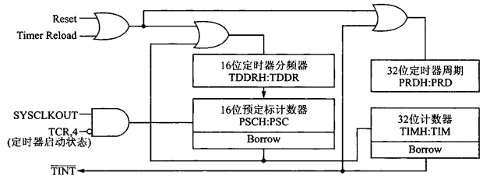

图 1 CPU定时器内部结构

3、F2812的中断结构和对中断的处理流程

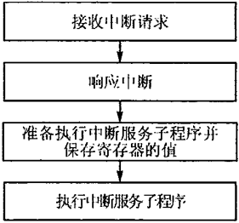

图 2 CPU处理中断的4个步骤

三、实验步骤

*（编写代码、编译调试、下载运行、实验现象。）*

*（附程序代码，关键代码需给出注释）。*

四、实验小结